Les Seigneurs au Moyen-Age :

La société du Moyen-Age.

- Etude de la tapisserie de Bayeux.

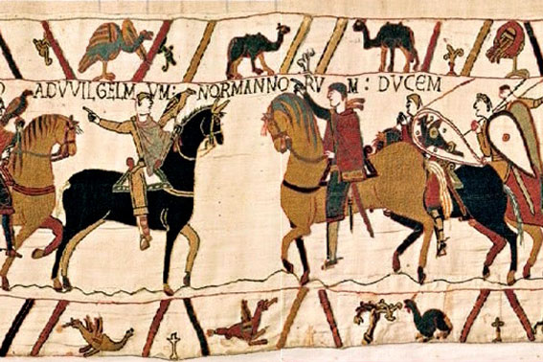

Extrait de la Tapisserie de Bayeux (Normandie). XIe siècle.

Elle raconte la conquête de l'Angleterre par Guillaume le Conquérant et nous montre comment les gens vivaient au Moyen-Age.

- Un peu d’animation !

Si tu veux revoir la tapisserie, suis le lien suivant : http://www.koreus.com/video/tapisserie-bayeux.html

- Travail sur le manuel, documents 1a, 1b, 1c p. :

- Identifie les personnages présents sur les trois documents.
A quels indices les reconnais-tu ?

- Quelles sont leurs activités ?

- Découvre le point de vue de l’évêque de Laon, Adalbéron, sur la société dans laquelle il vivait.

Il s’adresse au roi capétien Robert le Pieux :

« Les prêtres ne labourent point la terre, ils ne marchent pas derrière les bœufs, ils ne sont ni bouchers, ni aubergistes, pas plus que gardeurs de porcs ou bergers. Mais ils doivent purifier leur âme et leur corps. Dieu leur ordonne d’enseigner à garder la vraie foi et de plonger ceux qu’ils ont instruits dans l’eau sainte du baptême…

Les nobles sont les guerriers protecteurs des églises. Ils sont les défenseurs du peuple, des grands comme des petits, et assurent du même coup leur propre sécurité.

L’autre classe est celle des serfs : cette malheureuse espèce ne possède rien qu’au prix de sa peine. Qui pourrait faire le compte des soins qui absorbent les serfs, de leurs longues marches, de leurs durs travaux ? Argent, vêtements, nourriture, les serfs fournissent tout à tout le monde. Pas un homme libre ne pourrait subsister sans les serfs, et le serf ne voit point la fin de ses larmes et de ses soupirs.

Le peuple de Dieu, que l’on croit un, est donc divisé en trois ; les uns prient, les autres combattent, les autres enfin travaillent. Ces trois parties ne peuvent être séparées. »

Adalbéron, Poème au roi Robert, vers 1030.

Réponds aux questions d’après le texte d’Adalbéron de Laon :

- D’après ce texte, comment la société du Moyen-Age était-elle organisée ?

- A ton avis, quelle phrase résume le mieux ce que Adalbéron voulait dire au roi ?

- Pourrais-tu établir un lien entre ce document et la tapisserie de Bayeux ?

Ce que tu dois retenir :

« Au Moyen-âge, le peuple est divisé en trois parties.
« Ceux qui prient » devaient protéger par leur prière les deux autres groupes et leur assurer, selon leurs croyances religieuses, une vie heureuse après la mort.
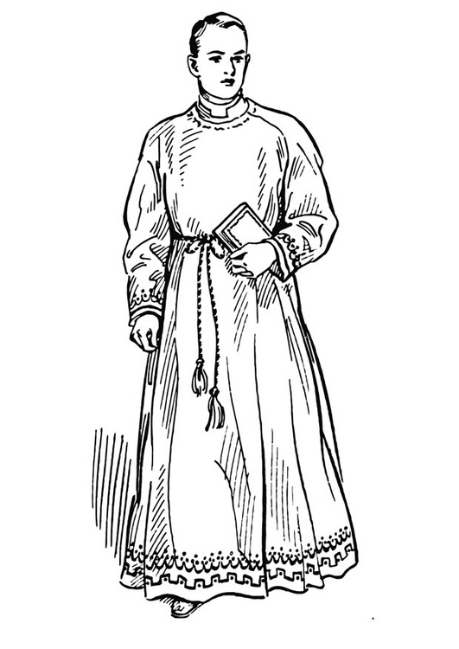
« Ceux qui combattent » (les chevaliers et les seigneurs) faisaient la guerre. Ils protégeaient les autres.

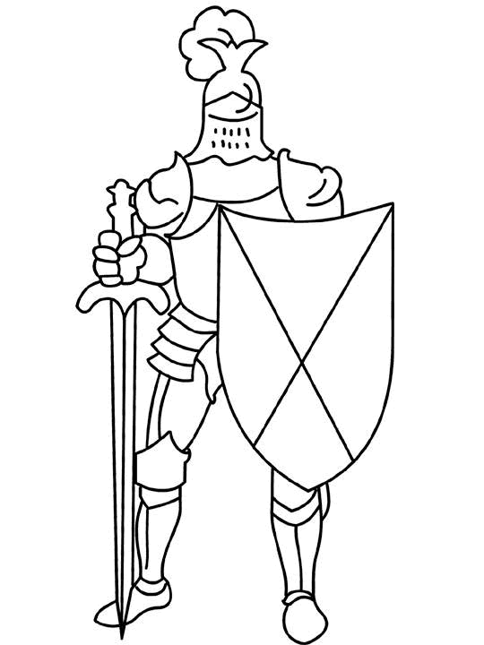
« Ceux qui travaillent » produisaient la nourriture, les habits, les outils pour tout le monde. Ils travaillaient très dur.
Les hommes avaient tous besoin les uns des autres, leurs activités se complétaient. »

